# 达州高新技术产业园区党政办公室

# 关于灾害性天气受威胁群众紧急避险转移

# 工作的实施意见

各乡镇（街道）、区级有关部门：

为深入学习贯彻习近平总书记关于防灾减灾救灾工作的重要指示批示精神，有效防范应对灾害性天气对人民群众生命财产安全造成的严重威胁，全面落实《达州市人民政府办公室关于灾害性天气受威胁群众紧急避险转移工作的实施意见》（达市府办发〔2023〕21号）精神，全力做好受威胁群众紧急避险转移工作，

现制定以下实施细则。

一、总体目标

灾害性天气受威胁群众紧急避险转移是防范自然灾害最主要、最有效的措施。必须严格落实“三个避让、三个紧急撤离”刚性要求，确保一旦遇到可能对人民群众生命财产安全造成重大损失的灾害性天气时，能迅速对受威胁群众采取紧急避险转移措施，努力实现无人员伤亡目标。

二、总体原则

坚持以防为主、防抗救相结合。

三、责任主体

（一）乡镇（街道）是落实紧急避险转移工作的直接责任单位，统筹负责辖区内受威胁群众紧急避险转移工作。

（二）持续深化“党工委、管委会领导包乡镇（街道）、乡镇（街道）领导包村（社区）、村（社区）干部包组、组干部包户”的包保责任制。预警发布后，包保责任人员第一时间下沉到责任单位开展工作。

（三）区级有关部门和企（事）业单位要按照安全生产“三管三必须”要求，切实履行好部门监管责任和企（事）业单位主体责任，加强风险隐患点日常巡查、排查和治理工作，做好本行业（单位）紧急避险转移工作。

四、预警发布

（一）数字经济局、自规分局、应急管理局要密切关注天气变化情况，及时发布洪涝、地质灾害风险提示等综合预警信息，第一时间将预警信息传达到乡镇（街道）、行业部门和灾害点。

（二）各乡镇（街道）、区级有关部门收到预警信息后，要及时将预警信息传达到村、组、企（事）业单位负责人以及各风险区域和灾害隐患点监测员。

（三）各乡镇（街道）驻村干部、村（社区）干部为所辖区域的预警信息传递人，村、组干部、灾害隐患点监测员为危险区域的“吹哨人”，“吹哨人”第一时间将灾害预警信息传递至区域内每名受威胁群众。

（四）建立“叫醒”与“回应”机制，采取“土洋结合”“点对点精准提醒”等方法，既要通过“村村响”、喇叭铜锣、上门通知等传统方式，又要充分利用互联网、广播电视、短信、微信、 微博等全媒体传播手段，切实打通预警信息传递的“最后一公里”。

五、明确转移对象

（一）以乡镇（街道）为单位，重点转移地质灾害隐患点、山洪灾害危险区以及病险水库（堤坝）、低洼地段、旅游景区、工地营地等区域的受威胁人员。

（二）要明确发布蓝色、黄色、橙色、红色预警时，地质灾害隐患点、山洪灾害危险区、病险水库（堤坝）、低洼地段、旅游景区、工地营地等区域需转移人数（按照预案），由科经局、 自规分局、数字经济局、社事局、应急管理局等行业主管部门指导乡镇（街道）建立转移人员台账。

（三）各乡镇（街道）负责统计辖区内转移人员并建立台账（含非常住人口），旅游景区、企（事）业单位和工地营地转移人员由旅游景区、企（事）业单位（或施工单位）将基本情况报辖区乡镇人民政府（街道办事处）。

（四）没有气象预警，但由于突发自然灾害或其他原因，需要紧急避险转移群众的，也列入避险转移人口统计范围。

六、预案与演练

（一）各乡镇（街道）、区级有关部门要根据不同预警等级， 科学制定综合避险应急预案。预案应简单明了、务实管用，明确各灾害点紧急避险责任人、转移对象、预警信号、转移路线等。

（二）各级责任人要清楚自己的工作职责、转移对象、转移安置措施等。确保群众知晓转移时间、转移路线、安置点位置和相关注意事项。

（三）各乡镇（街道）、区级有关部门要定期组织人员开展紧急避险转移综合演练，特别是要加强夜间和“三断”等特殊场景的实战演练，提高指挥决策、部门协同和组织实施能力，提升基层干部群众主动防灾避险意识和自救互救能力。

七、转移措施

（一）各乡镇（街道）、企（事）业单位要充分研判雨情、汛情和灾情，在危险点发生强降雨、接到暴雨蓝色预警及以上预警信号、出现险情征兆或对险情不能准确研判时，相关责任人要立即组织受威胁群众紧急避险转移。区级有关部门（单位）要牵头督促所属行业危险区域企业、工地营地等进行紧急避险转移。

（二）当灾害性天气预警信息发布后，各级包保责任人要立即下沉一线，组织指导做好相关工作，特别是加强人员避险转移， 严格按照预警要求，确保应转尽转、应转早转。

（三）对不愿意转移的群众，应按照“三个避让”“三个紧急撤离”的刚性要求，采取坚决措施予以强制转移。对不顾劝阻执意返回的群众，要依法惩戒教育；要对破坏应急处置工作等危害公共安全行为严厉打击。

（四）转移人员必须实事求是，以实际转移人数为准（包括当时正处于受灾区域的非常住人口），一般不得扩大范围。

八、安置工作

（一）安置为临时性安置。

（二）各乡镇（街道）要结合实际，科学设置避险转移安置场所。按照“分散安置为主、集中安置为辅”原则进行，优先选择投亲靠友的分散安置方式，确因无法投亲靠友的由当地乡镇（街道）采取集中安置。集中安置主要利用活动室、学校、闲置办公用房等。

（三） 要做好后勤保障工作，解决好避险转移群众基本生活。

（四）应急管理局要适当前置救灾物资，指导帮助乡镇（街道）开展群众安置避险转移工作。

九、补助兑现程序

（一）为加强紧急避险转移工作的资金保障，由区财政统筹按照紧急避险转移人员25元/人/天给予生活补助，每次自然灾害过程结束后7日内由乡镇（街道）报送实际转移人数。报送资料包括转移人员汇总表（附件3）、转移人员台账（附件4）和转移群众图片。应急管理局及时组织审核并汇总，报党工委、管委会审定。

（二）乡镇（街道）转移人员补助兑现按以下程序进行：村（社区）登记建立台账（附件4）→公示（不少于3个工作日）→乡镇（街道）审核汇总（附件3）→应急管理局汇总并向管委会申报→补助资金兑现划拨给乡镇（街道）。

（三）旅游景区、工地营地或其他需要转移人员由企业、施工单位或相关单位自行负责，原则上不予补助。

十、灾害信息员补助

（一）灾害信息员补助，是指对村（社区）级灾害信息员在灾害应对中灾情统计报送、灾害隐患排查、传递预警信息、组织转移群众等方面的通讯补助。

（二）补助范围，全区所有村（社区）级灾害信息员。

（三）为加强灾害信息员队伍建设工作的资金保障，由区财政按照30元/人/月的标准给予通讯补贴。村（社区）级灾害信息员名单，每年年初由乡镇（街道）提出申请报应急管理局备案， 年底由应急管理局向党工委、管委会请示一次性划拨给乡镇（街道）。

十一、健全工作机制

（一）各乡镇（街道）、区级有关部门（单位）要高度重视， 建立健全紧急避险转移常态化工作机制，落实相关责任人员抓好紧急避险转移日常工作，做好转移后群众服务保障工作，坚决避免风险未解除但群众自行返回行为。

（二）进一步细化工作措施，制定具有可操作性的实施方案， 坚决杜绝因灾导致人员伤亡。

（三）实行转移报告制，即乡镇（街道）每次紧急避险转移群众情况立即向应急管理局报告。

十二、责任追究

（一）各乡镇（街道）、区级有关部门（单位）要按照“党政同责、一岗双责、齐抓共管、失职追责”要求，切实担负起“促 一方发展、保一方平安”的责任。

（二）健全完善检查督查、调查评估等制度，明确奖惩规定，对因工作不落实、不到位、组织不力造成人员伤亡或重大财产损失的责任人，要依规依纪依法严肃追究责任。

（三）加强监督检查，做到实际转移人员与上报转移台账相符，区防汛抗旱指挥部办公室将不定期对转移人员情况进行核查，坚决避免弄虚作假或套取财政资金行为。

附 件 ：1.达州市人民政府办公室关于灾害性天气受威胁群众紧急避险转移工作的实施意见（达市府办发〔2023〕21号）

1. XXXX灾害点根据不同预警等级需紧急避险转移人员统计表
2. XXXX灾害紧急避险转移人员汇总表
3. XXXX灾害点紧急避险转移人员台账

达州高新技术产业园区党政办公室

2023年11月12日

附件 1

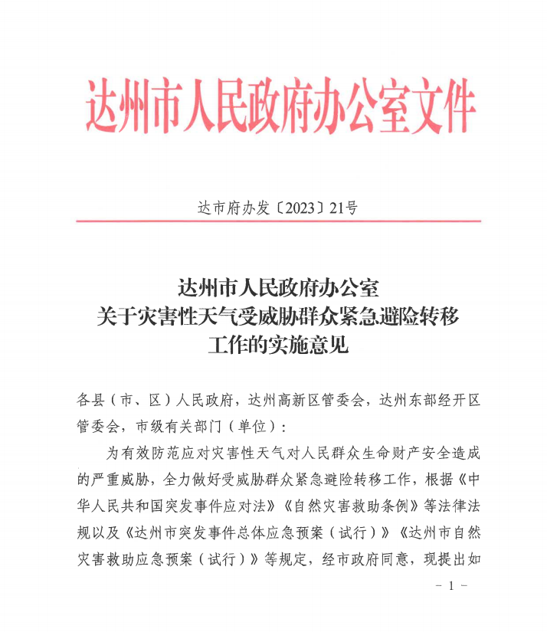

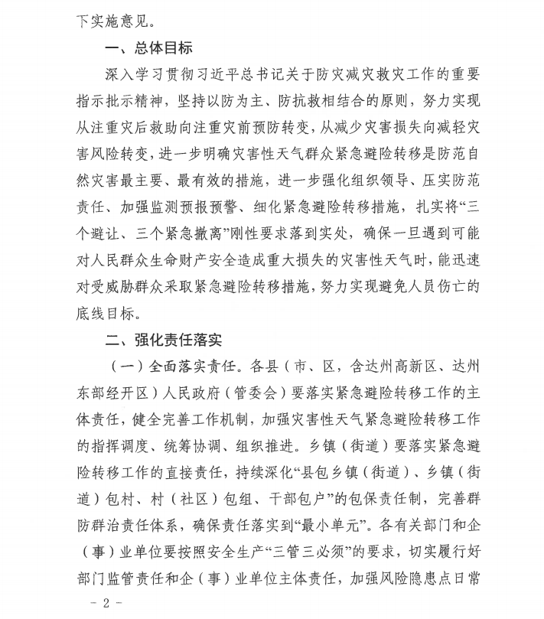

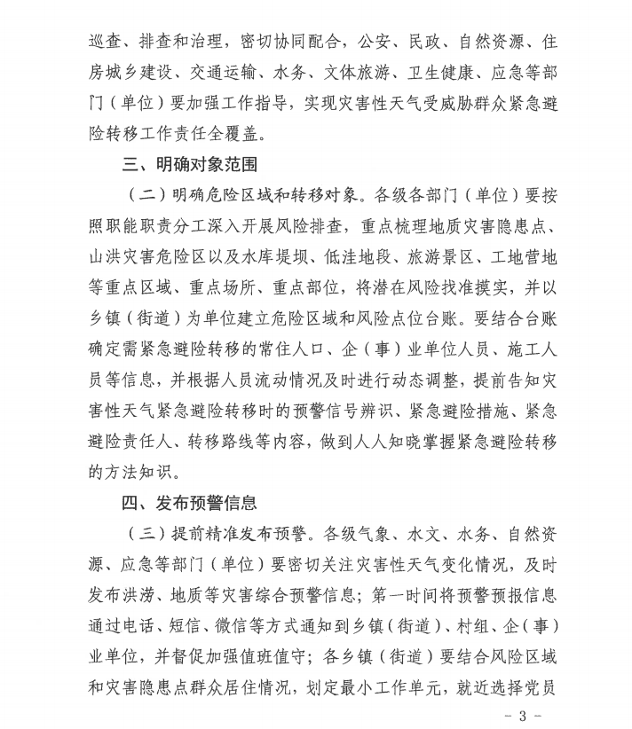

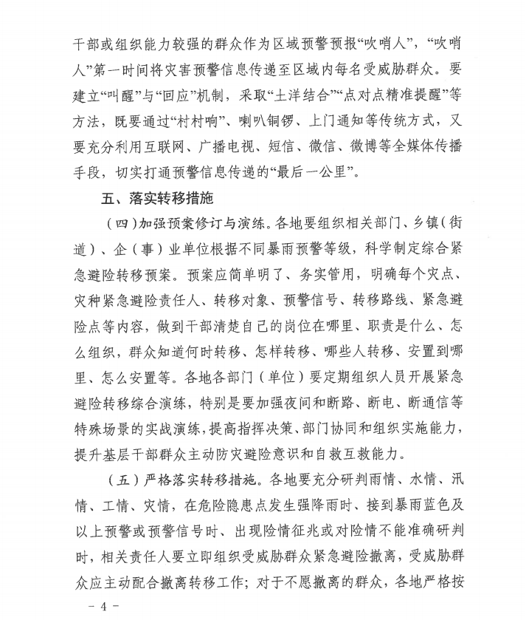

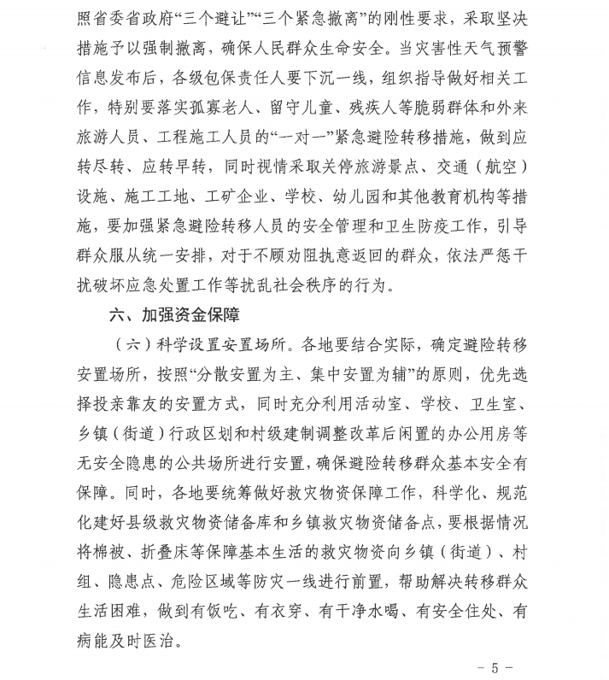

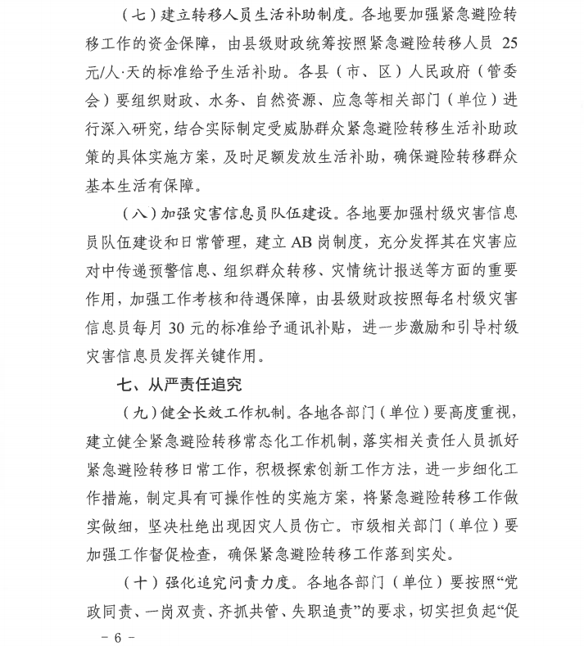

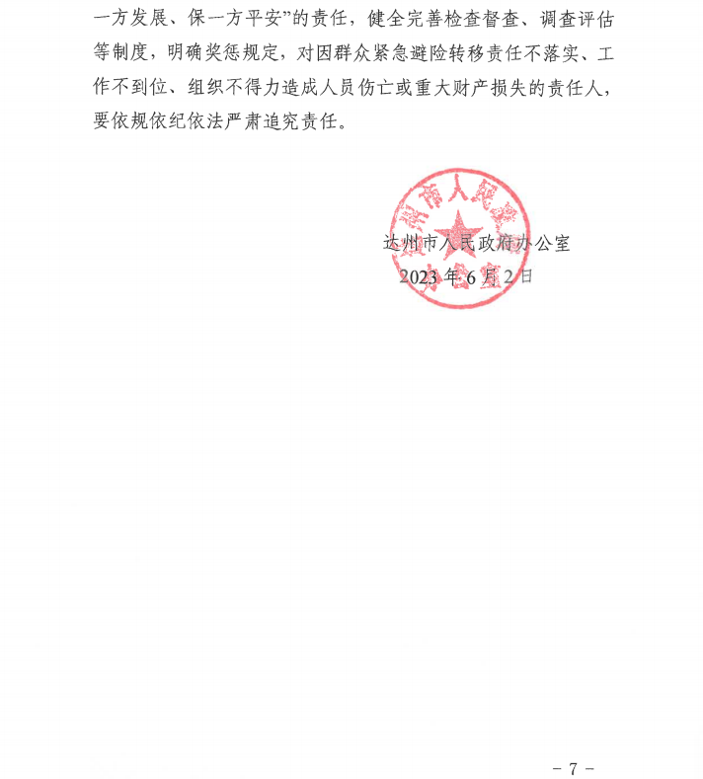



附件 2

# XXXX 灾害点根据不同预警等级

# 需紧急避险转移人员统计表

填报单位（盖章）： 填报时间： 年 月 日

|  |  |  |
| --- | --- | --- |
| 序号 | 预警等级 | 按照应急预案需紧急避险转移户数人数 |
| 1 | 蓝色 |  |
| 2 | 黄色 |  |
| 3 | 橙色 |  |
| 4 | 红色 |  |
| 合 计 | |  |

备注：此表由乡镇（街道）保存并抄送应急管理局备案。

附件 3

# XXXX 灾害紧急避险转移人员汇总表

填报单位（盖章）： 填报时间： 年 月 日

|  |  |  |  |
| --- | --- | --- | --- |
| 序  号 | 预警等级 | 灾害点位名称 | 紧急避险转移户数人数 |
| 1 |  |  |  |
| 2 |  |  |  |
| 3 |  |  |  |
| 4 |  |  |  |
| 5 |  |  |  |
| 6 |  |  |  |
| 7 |  |  |  |
| … |  |  |  |
|  |  |  |  |
| 合 计 | | |  |

备注：此表为乡镇（街道）汇总表，每次灾情结束后7日内由乡镇（街道）主要负责人签字并加盖公章后报应急管理局。

填表说明：预警等级填写 XXXX 灾害蓝色、黄色、橙色或红色预警；灾害点位名称填写发生灾害的具体地点，例 XXXX 山洪灾害点；紧急避险转移人数填写发生灾害时在家人口和临时在该灾害点的外来人口，不能填写灾害点的户籍人口。

附件 4

# XXXX 灾害点紧急避险转移人员台账

填报单位 （盖章）： 填报时间： 年 月 日

|  |  |  |  |  |  |
| --- | --- | --- | --- | --- | --- |
| 序号 | 避险转移人员基本情况 | | | | 备注 |
| 户主姓名 | 身份证号码 | 联系电话 | 家庭转移人数 |
| 1 |  |  |  |  |  |
| 2 |  |  |  |  |  |
| 3 |  |  |  |  |  |
| 4 |  |  |  |  |  |
| 5 |  |  |  |  |  |
| 6 |  |  |  |  |  |
| 7 |  |  |  |  |  |
| 8 |  |  |  |  |  |
| 9 |  |  |  |  |  |
| ... |  |  |  |  |  |
|  |  |  |  |  |  |
|  |  |  |  |  |  |

备注：此表为转移人员花名册（含非常住人口，非常住人口在备注进行说明）。